厌学风险自检报告

孩子 ： 年龄 ：
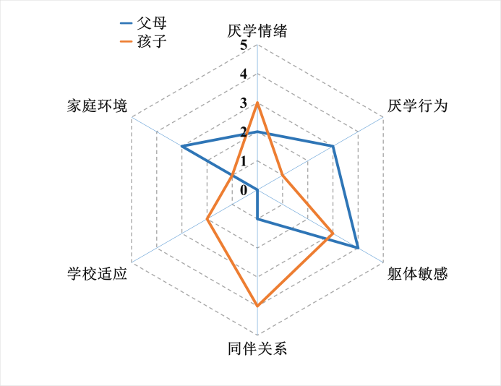
因素 | 风险评估 | 父母 | 孩子
厌学情绪 | 消极的学习情绪或态度程度 | 4 | 4
厌学行为 | 逃避或抗拒上学行为程度 | 3 | 1
躯体敏感性 | 出现厌学相关的躯体化程度 | 0 | 0
同伴关系 | 诱发厌学人际关系因素 | 0 | 0
学校适应 | 诱发厌学的学校风险因素 | 0 | 0
家庭环境 | 诱发厌学相关的家庭风险因素 | 0 | 0
厌学风险总分 |  | 7 | 5

厌学各因素得分及参考建议：0-1分：该风险因素良好，无明显问题；2-3分：该风险因素存在轻度问题，建议关注并适当引导；4-5分：该风险因素较明显，建议寻求专业支持。
厌学风险总分及参考建议：0-7分：整体状态良好 ；8-15分：可能存在轻度厌学风险，可从改善亲子沟通、兴趣培养入手；16-23分：可能存在中度厌学风险，建议与专业老师沟通，必要时寻求心理辅导；24-30分：可能存在重度厌学风险或已经表现出明显的厌学症状，强烈建议寻求专业心理咨询或儿童精神科评估。
说明：以上自评结果及建议均基于家长和孩子的自评报告生成，结果不一定准确可靠，所有数据、结果及解读仅供参考，不能作为诊断或治疗的依据，也不具备任何法律效用！如有疑问，建议寻找更为专业的服务！

